SEQUENCE 6 - Réalisation de divers cadrans

Durée :
Lieu : en classe
Matériel - Pour chaque groupe de 3 à 5 élèves :

Résumé des pré-requis

Les divers tracés de cadrans qui sont proposés dans cette séquence s’appuient sur le cadran équatorial réalisé dans la séquence précédente. Il importe donc que son utilisation et ses propriétés soient bien comprises de chacun. Rappelons en particulier que :
- le style du cadran équatorial est parallèle à l’axe polaire autour duquel tourne notre Terre, il matérialise donc également l’axe autour duquel tourne le Soleil dans son mouvement apparent dans notre ciel
- le plan du cadran équatorial sur lequel sont tracées les heures est perpendiculaire au style, il est donc parallèle au plan de l’équateur terrestre
- dans ce plan, le soleil tourne de 15degrés par heure (=360deg / 24h)

Partons du schéma représentant une coupe de la Terre ci-dessous : on note l la latitude. On choisira l =48deg pour le département des Hauts-de-Seine. On trace en couleur au niveau du lieu d’observation : l’horizon, le style parallèle à l’axe polaire, la table équatoriale parallèle à l’équateur. Retrouver l’angle de la latitude entre le style et l’horizon et découper un petit gabarit en carton de couleur pour matérialiser le triangle rectangle formé par le style, et la ligne d’horizon. Noter sur ce gabarit l’angle correspondant à la latitude l, l’angle complémentaire θ= (90deg - l ) ainsi que les côtés « style » et « horizontale ».

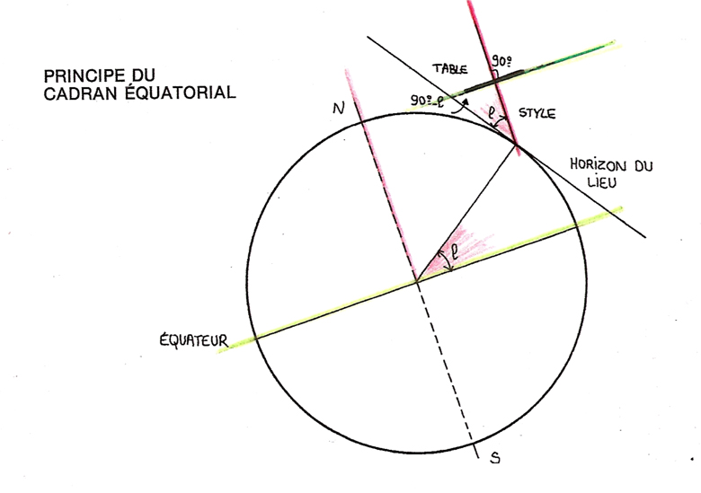
Cadran triple

Réalisation d’un petit cadran à 3 faces : équatorial, vertical et horizontal. Bien insister sur la projection des lignes horaires au niveau de l’intersection entre les cadrans (pliures de la feuille de bristol). On choisit les dimensions suivantes pour ce montage :
Utiliser une demi-feuille A4 (10.5 x 29,7mm) que l’on partage en deux à 15cm du bord pour faire simple. Puis de nouveau chaque moitié est partagée en deux en matérialisant une case de 6cm de hauteur autour de la ligne centrale. De part et d’autre de cette ligne : deux cadrans équatoriaux identiques, de rayon 3cm, tangents à la ligne de démarcation centrale. On trace alors les lignes horaires au compas (rosaces) ou au rapporteur (tous les 15deg), que l’on prolonge de part et d’autre jusqu’aux lignes de démarcation et latéralement aux bords de la feuille.

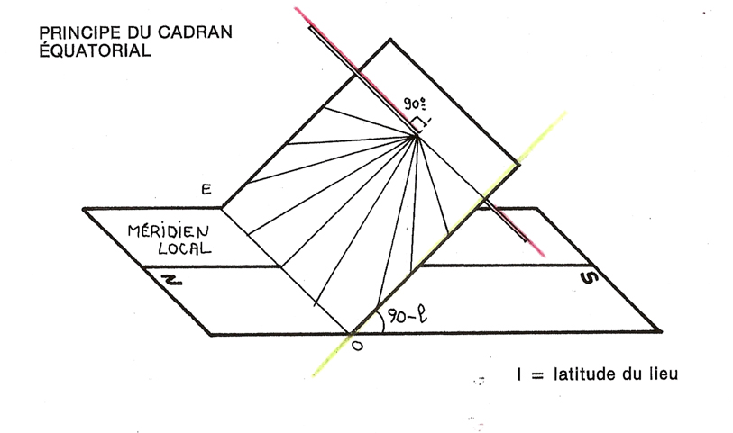
Faire remarquer qu’en repliant les cadrans équatoriaux l’un sous l’autre, on va réaliser par pliage le triple cadran avec une face horizontale et une face verticale. Le cadran équatorial sera traversé par un style (cure-dent) qui percera les deux autres faces. Ne pas plier !!
Chacun note la zone choisie pour le cadran vertical et l’horizontal. La question est maintenant de savoir comment trouver le point d’ancrage du style sur chacune des faces, point à partir duquel on pourra tracer les lignes horaires. Pour cela, il nous faut faire un peu de géométrie…

Rappelons que le triangle formé par la table équatoriale, le style et la face horizontale est rectangle. L’angle droit se situe entre le style et la table équatoriale. On sait également que l’angle entre le style et la face horizontale est égal à la latitude l =48deg. Par conséquent, l’angle entre la table équatoriale et la face horizontale vaut θ= (90deg - l )= 42deg (on l’appelle « co-latitude »). Sur la table équatoriale, on construit alors un triangle rectangle en partant du centre du cadran, dont un des côtés est le rayon correspondant à la ligne du midi. Au niveau de la pliure, on trace un angle égal à θ = (90deg - l )= 42deg. L’hypoténuse coupe la ligne Est-Ouest en un point qui ferme le triangle rectangle. La longueur de ce côté (hypoténuse) sera marquée en couleur : elle correspond à la distance du pied du style à la pliure sur la face horizontale et vaut environ 4cm si le rayon du cadran équatorial est bien de 3cm. On reporte alors sur cette face, le long de la ligne Nord-Sud du midi, cette longueur (de la même couleur), de manière à trouver le poitn d’ancrage du style. On trace ensuite depuis ce point et de manière radiale les lignes horaires du cadran horizontal à partir des points d’intersection repérés sur la pliure.

On procède ensuite de même pour la face verticale mais, cette fois-ci, l’angle à reporter est celui de la latitude l =48deg. On tracera d’une autre couleur la distance entre la pliure et le point d’ancrage du style sur la face verticale (celle-ci vaut environ 4,5cm). On termine en pliant et collant les deux cadrans équatoriaux l’un sous l’autre. On transperce la table équatoriale avec le cure-dent que l’on fixe à chacune de ses extrémités sur les deux faces horizontale et verticale. On s’assure que ces deux faces forment bien un angle droit (malgré la souplesse du bristol !).

Repartons de la figure montrant la Terre en coupe. Tracer le plan vertical soutenant l’extrémité du style. On utilise le gabarit (triangle cartonné) que l’on place au pied du style sur la figure, puis sur le petit cadran. Jouer avec les angles complémentaires dans le triangle rectangle pour retrouver l’inclinaison du cadran équatorial avec les plans horizontal et vertical. On pose enfin sur la figure le cadran triple faces pour visualiser les différents angles. (On peut également passer à une visualisation en 3D en plaçant cette fois le cadran sur une grande demi-sphère en polystyrène que l’on fera tourner autour de l’axe polaire pour simuler le mouvement diurne et constater la rotation du plan horizontal dans l’espace).

Posons le cadran sur sa face « horizontale ». Chacun utilise alors sa lampe de poche pour simuler la course diurne du soleil : ce dernier tourne dans un plan parallèle au cadran équatorial (« au-dessus » ou « en dessous » selon qu’on se place en été ou en hiver respectivement). On vérifie la qualité de notre cadran triple : à une heure donnée, l’ombre du style doit s’aligner sur les trois lignes horaires des 3 cadrans simultanément. On peut aussi le vérifier en utilisant son œil à la place du soleil fictif.

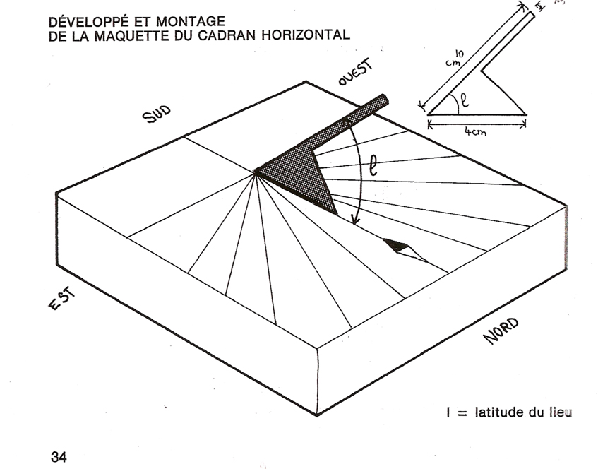

Le cadran hémisphérique

On repart du cadran équatorial, on trace un arc de cercle figurant la bande sur laquelle se projeteront les ombres. On constate alors que l’espacement est constant entre les lignes horaires. En choisissant le rayon R de l’arc de cercle (donc le rayon du cadran hémisphérique), on obtient un espacement donné qui correspond uniquement à ce choix de R. Il faut ensuite matérialiser avec du carton plume le demi-cercle qui soutiendra la bande sur laquelle seront portées les lignes horaires. Pour trouver l’espacement des lignes horaires sur cette bande, il suffit de savoir calculer le périmètre du cercle de rayon R. La longueur totale de la bande matérialisant le demi-cercle vaut (pi x R). Sur cette bande se projèteront les ombres entre 6h du matin et 6h du soir (ligne Est-Ouest). Il faut donc diviser la bande en 12 parties égales (règle et calculette). En pliant la bande en forme de demi-cercle, on vérifiera que les lignes ainsi tracées se superposent bien sur les lignes radiales du cadran équatorial, à la distance du style correspondant au Rayon du cercle choisi.

Le cadran polaire : partir d’un cadran équatorial de grande dimension et montrer que la distance entre le style et le plan détermine l’écartement des lignes horaires. Faire deux exemples extrêmes. Il suffit pour tracer les lignes horaires de noter l’intersection entre une ligne Est-Ouest passant à une distance d du pied du style (sur la table équatoriale) avec les lignes horaires de ce cadran. On reporte l’écartement entre ces lignes sur la table du cadran polaire, que l’on prolonge selon la direction Nord-Sud. On doit impérativement placer le style à la distance d au-dessus de la table de ce cadran. Attention : la relation entre la distance d et l’écartement des lignes est unique. Si on choisit une autre distance, les lignes horaires auront un écartement différent qui ne s’obtient pas par homothétie…

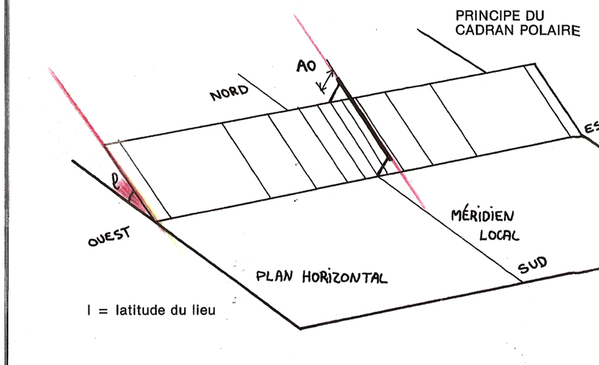

Le vertical déclinant :
partir de l’horizontal et incliner le mur par rapport a la direction Est-Ouest.
On trace sur le schéma d’un cadran horizontal la ligne correspondant au pied du mur selon l’angle que celui-ci fait avec la ligne Est-Ouest. On note les intersection avec les lignes horaires du cadran horizontal. On doit enfin trouver la hauteur du style. On prendra alors pour référence la hauteur du style sur la ligne du midi solaire. (même construction que pour le cadran vertical orienté plein Sud).

À mentionner aux participants :
- ne pas oublier de proposer une devise originale
- tracé de la méridienne = un préalable indispensable à la mise en place du cadran. Attention : le sol est rarement plat et horizontal… de même utiliser un fil à plomb (que l’on peut facilement bricoler) pour s’assurer de la verticalité du mur. Projeter la base du style (point d’ancrage au mur) sur le sol avec le fil à plomb.
- pour les cadrans déclinants : il faut au préalable déterminer l’angle entre le mur et la direction Est-Ouest. Cela implique de tracer la méridien au pied du mur. (de même utilisation du fil à plomb)
- Les réalisations seront jugées sur leur originalité : nature des supports, décoration, mais aussi choix des matériaux pour le style (ne pas se limiter aux tiges ou baguettes employées dans les maquettes). Il ne s’agit pas de reproduire les maquettes réalisées ensemble en plus grand : celles-ci doivent seulement servir d’appui à la réalisation du cadran personnalisé…

